OAXACA MIXTECA & ZAPOTECA PLUS
CLASE DE COCINA ZAPOTECA Y CATA DE MEZCAL
OAXACA IGLESIA STO DOMINGO CORREDOR TURISTICO ZÓCALO MERCADOS MONTE ALBÁN CUILAPAM Y SAN BARTOLO ÁRBOL DEL TULE MITLA
FÁBRICA DE MEZCAL



5 DÍAS
$10,669 MXN
PRECIO DESDE (Hab. Cpl)

TRASLADOS

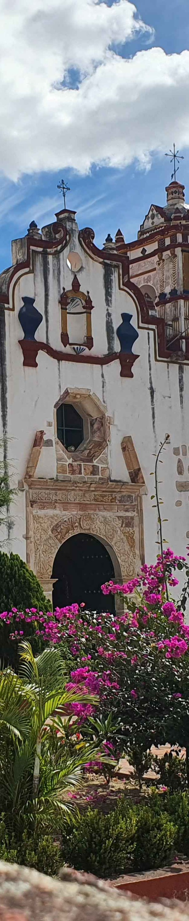

ITINERARIO Salidas diarias hasta diciembre 2025
DÍA 1 - Oaxaca
Llegada, recibimiento y traslado al hotel seleccionado. A las 16.00 hrs. tour de ciudad visitando el centro histórico a pie Iglesia de Santo Domingo, corredor turístico, Zócalo, Catedral, Palacio de gobierno, mercados 20 de noviembre y Benito Juárez. Cata/ degustación de 3 tipos de mezcales con explicación de un maestro Mezcalier. Regreso por su cuenta al hotel. Alojamiento.

DÍA 2 - Oaxaca
A las 08.00 hrs. salida con destino a la población de Teotitlán del Valle, ahí nos estará esperando una cocinera tradicional para acompañarnos al mercado de la comunidad, vamos a comprar todo lo necesario para preparar el almuerzo y la comida, la charla de nuestra anfitriona se enfocará en los diferentes productos que ahí podemos ver. Después de hacer las compras nos dirigimos a la casa de la cocinera, donde nos enseñará a preparar un chocolate espumoso batido con molinillo que después sopearemos con el pan tradicional horneado en horno de leña, unas memelitas con aciento, queso y salsa. Charlaremos con esa familia zapoteca y podremos escuchar y tal vez aprender algunas palabras de su lengua materna. Mas tarde vamos a aprender de la mano de nuestra cocinera como se prepara el mole, vamos a tortear nuestras tortillas a mano y la recompensa será sentarnos a la mesa para degustar lo que hemos preparado. Regreso al hotel. Alojamiento.

DÍA 3 - Oaxaca
Desayuno en el hotel. Salida al tour visitando zona arqueológica de Monte Alban, Arrazola Xoxo (alebrijes) Cuilapam de Guerrero y San Bartolo Coyotepec (barro negro). Comida y regreso al hotel. Alojamiento.

DÍA 4 - Oaxaca
Desayuno en el hotel. Visita al árbol del Tule, Teotitlán del valle, zona arqueológica de Mitla, fábrica de mezcal y hierve el agua. Regreso a su hotel, comida. Alojamiento.

DÍA 5 - Oaxaca
Desayuno en el hotel. A la hora convenida traslado al aeropuerto o estación de autobuses.


HOTELES
Previstos o similares.
CATEGORIA | HOTELES
Hotel 4* | Oaxaca Dorado, Parador San Agustín
Hotel 4* Superior | Victoria, Catrina de Alcalá, Casa Antigua, Casa de las flores


Impuestos.

INCLUYE

PRECIOS
Precios por persona en pesos (MXN).

CATEGORIA | DBL | TPL | CPL
Hotel 4* | $12,909 | $11,735 | $10,669
Hotel 4* Superior | $15,040 | $13,975 | $12,589

Hasta 2 menores compartiendo habitación con 2 adultos. Menores de 2 a 9 años pagan 50% del valor del doble. Menores de 0 a 2 años sin cargo, en los tours no tienen derecho a asiento los alimentos corren por cuenta de los padres.

SUPLEMENTOS
Temporada alta 25% por persona:
 Seguro de viaje.


Traslados indicados. Transportación de lujo con guía.

 04 noches de hospedaje en la categoría elegida.


04 desayunos y 02 comidas sin bebidas. Cata/ degustación de mezcal. Clase de cocina con cocinera zapoteca.


Tours mencionados en servicio compartido, entradas a sitios visitados.

NO INCLUYE

Propinas, entradas o tarifas aéreas.


Bebidas en los alimentos y otros no especificados en el itinerario y/o el apartado incluya.
CATEGORIA | HOTELES
Puente | 31 enero al 04 febrero
Semana Santa/Pascua | 13 al 21 abril
Guelaguetzas | 13 de julio al 07 agosto
Independencia | 12 al 16 septiembre
Muertos | 23 octubre al 05 noviembre
Revolución | 20 al 24 noviembre
Navidades | 15 diciembre al 07 enero 2026

NOTAS IMPORTANTES
- Precios sujetos a cambio y disponibilidad, mínimo 2 personas.

- Precios no aplican en puentes, días festivos, semana santa, guelaguetza, muertos, navidad y año nuevo.

- El orden de las visitas puede ser modificado para una mejor operativa.

- Personas mayores de 70 años aplica suplemento en el seguro. Favor revisar con su ejecutivo.

